**Beadandó - 1 YKMM49**

**A feladat**

Egy bolygón különböző fajtájú növények élnek, minden növény tápanyagot használ. Ha egy növény tápanyaga elfogy (a mennyiség 0 lesz), a növény elpusztul. A bolygón három fajta sugárzást különböztetünk meg: alfa sugárzás, delta sugárzás, nincs sugárzás. A sugárzásra a különböző fajtájú növények eltérő módon reagálnak. A reakció tartalmazza a tápanyag változását, illetve a következő napi sugárzás befolyásolását. A másnapi sugárzás alakulása: ha az alfa sugárzásra beérkezett igények összege legalább hárommal meghaladja a delta sugárzás igényeinek összegét, akkor alfa sugárzás lesz; ha a delta sugárzásra igaz ugyanez, akkor delta

sugárzás lesz; ha a két igény közti eltérés háromnál kisebb, akkor nincs sugárzás. Az első nap sugárzás nélküli.

**Szimuláljuk a növények viselkedését és minden lépésben írjuk ki az összes növényt a rájuk jellemző tulajdonságokkal, valamint az aktuális sugárzást!**

Minden növény jellemzői: az egyedi neve (String), a rendelkezésre álló tápanyag mennyisége (egész), hogy él-e (logikai). A szimulációban részt vevő növények fajtái a következők: puffancs, deltafa, parabokor. A következőkben megadjuk, hogy miként reagálnak a különböző sugárzásokra. Először a tápanyag változik, és ha a növény ezután él, akkor befolyásolhatja a sugárzást.

Puffancs: Alfa sugárzás hatására a tápanyag mennyisége kettővel nő, sugárzás mentes napon a tápanyag eggyel csökken, delta sugárzás esetén a tápanyag kettővel csökken. Minden esetben úgy befolyásolja a másnapi sugárzást, hogy 10-tápanyag értékben növeli az alfa sugárzás bekövetkezését. Ez a fajta akkor is elpusztul, ha a tápanyag mennyisége 10 fölé emelkedik.

Deltafa: Alfa sugárzás hatására a tápanyag mennyisége hárommal csökken, sugárzás nélküli napon a tápanyag eggyel csökken, delta sugárzás hatására a tápanyag néggyel nő. Ha a tápanyag mennyisége 5-nél kisebb, akkor 4 értékben növeli a delta sugárzás bekövetkezését, ha 5 és 10 közé esik, akkor 1 értékben növeli a delta sugárzás bekövetkezését, ha 10-nél több, akkor nem befolyásolja a másnapi sugárzást.

Parabokor: Akár alfa, akár delta sugárzás hatására a tápanyag mennyisége eggyel nő. Sugárzásnélküli napon a tápanyag eggyel csökken. A másnapi sugárzást nem befolyásolja.

A program egy szövegfájlból olvassa be a szimuláció adatait! Az első sorban a növények száma szerepel. A következő sorok tartalmazzák a növények adatait szóközökkel elválasztva: a növény nevét, a fajtáját és a kezdetben rendelkezésére álló tápanyag mennyiségét. A fajtát egy karakter azonosít: a – puffancs, d – deltafa, p – parabokor. A növényeket leíró részt követő sorban a szimuláció napjainak száma adott egész számként. A program kérje be a fájl nevét, majd jelenítse meg a túlélők nevét! (Feltehetjük, hogy a fájl formátuma helyes.)

Egy lehetséges bemenet:

4

Falánk a 7

Sudár d 5

Köpcös p 4

Nyúlánk d 3

10

**UML diagramm**

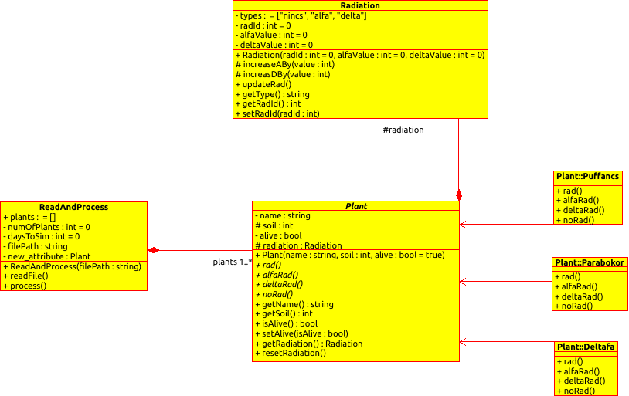

**Az osztályok absztrakt leírása**

Plant: A plant absztrakt osztály az összes szimulált növénynek az ősosztálya. Ebben az osztályban benne van a növény neve, hogy mennyi talaj áll rendelkezésére és, hogy életben van-e még a növény. Ezek mellett rendelkezik még egy statikus „radiation” változó ami a sugárzást tartja számon.

Minden növény kezeli a rá ható sugárzást és leadja a következő napra szóló szükségletét.

Parabokor/Parabokor/Deltafa: Ezek az osztályok a Plant osztály gyermekei. Ezekben valósulnak meg a sugárzás különböző hatásai.

Radiation: Ez az osztály a sugárzást kezeli. A növények igényei alapján alakítja a másnapi radiációt.

ReadAndProcess: Olvas és feldolgoz.

**Tesztek**

1. Teszt: Nem létező fájl.

2. Teszt: Üres fájl.

3. Teszt: Hibás adat.

4. Teszt: Egy puffancs egy nap szimulálása. Az eredmény eggyel kevesebb talaj és alfa radiáció.

5. Teszt: Egy puffancs tíz nap. A növény elpusztul.

6. Teszt: Egy parabokor egy nap. Az eredmény eggyel kevesebb talaj és nincs radiáció.

7. Teszt: Egy parabokor tíz nap. A növény elpusztul.

8. Teszt: Egy deltafa egy nap. Az eredmény eggyel kevesebb talaj és delta radiáció.

9. Teszt: Egy deltafa tíz nap. A növény elpusztul.

10. Teszt: A feladat példájával történő tesztelés. Az eredmény egy parabokor, név szerint köpcös éli túl 10 talajjal.